|  |  |
| --- | --- |
| 23 DE JUNIO |  |
| SITUACIONES PROBLEMÁTICAS QUE INVOLUCRAN MULTIPLICACIÓN. | RESOLVER SITUACIONES PROBLEMÁTICAS UTILIZANDO DISTINTAS ESTRATEGIAS PARA LLEGAR AL RESULTADO. |

1) ¿CALCULAMOS UN RATITO?

TE PROPONGO QUE ME AYUDES A COMPLETAR ESTA TABLA. SERÁ MUY FÁCIL. PUEDES HACERLO CONTANDO

|  |  |  |  |  |
| --- | --- | --- | --- | --- |
| 1 ÁRBOL [Ser un árbol de manzanas | Imagina, crea, juega: Pensamiento Creativo](https://www.google.com/url?sa=i&url=https://imaginacreajuega.wordpress.com/2013/03/21/ser-un-arbol-de-manzanas/&psig=AOvVaw3yDNcjZ9Gc5iCAlFwHX-mX&ust=1592602723692000&source=images&cd=vfe&ved=0CAIQjRxqFwoTCMjbmdWpjOoCFQAAAAAdAAAAABAD) | **2 ÁRBOLES**  [Ser un árbol de manzanas | Imagina, crea, juega: Pensamiento CreativoSer un árbol de manzanas | Imagina, crea, juega: Pensamiento Creativo](https://www.google.com/url?sa=i&url=https://imaginacreajuega.wordpress.com/2013/03/21/ser-un-arbol-de-manzanas/&psig=AOvVaw3yDNcjZ9Gc5iCAlFwHX-mX&ust=1592602723692000&source=images&cd=vfe&ved=0CAIQjRxqFwoTCMjbmdWpjOoCFQAAAAAdAAAAABAD) | 3 ÁRBOLES  [Ser un árbol de manzanas | Imagina, crea, juega: Pensamiento CreativoSer un árbol de manzanas | Imagina, crea, juega: Pensamiento Creativo](https://www.google.com/url?sa=i&url=https://imaginacreajuega.wordpress.com/2013/03/21/ser-un-arbol-de-manzanas/&psig=AOvVaw3yDNcjZ9Gc5iCAlFwHX-mX&ust=1592602723692000&source=images&cd=vfe&ved=0CAIQjRxqFwoTCMjbmdWpjOoCFQAAAAAdAAAAABAD)  [Ser un árbol de manzanas | Imagina, crea, juega: Pensamiento Creativo](https://www.google.com/url?sa=i&url=https://imaginacreajuega.wordpress.com/2013/03/21/ser-un-arbol-de-manzanas/&psig=AOvVaw3yDNcjZ9Gc5iCAlFwHX-mX&ust=1592602723692000&source=images&cd=vfe&ved=0CAIQjRxqFwoTCMjbmdWpjOoCFQAAAAAdAAAAABAD) | 4 ÁRBOLES  [Ser un árbol de manzanas | Imagina, crea, juega: Pensamiento CreativoSer un árbol de manzanas | Imagina, crea, juega: Pensamiento Creativo](https://www.google.com/url?sa=i&url=https://imaginacreajuega.wordpress.com/2013/03/21/ser-un-arbol-de-manzanas/&psig=AOvVaw3yDNcjZ9Gc5iCAlFwHX-mX&ust=1592602723692000&source=images&cd=vfe&ved=0CAIQjRxqFwoTCMjbmdWpjOoCFQAAAAAdAAAAABAD)  [Ser un árbol de manzanas | Imagina, crea, juega: Pensamiento CreativoSer un árbol de manzanas | Imagina, crea, juega: Pensamiento Creativo](https://www.google.com/url?sa=i&url=https://imaginacreajuega.wordpress.com/2013/03/21/ser-un-arbol-de-manzanas/&psig=AOvVaw3yDNcjZ9Gc5iCAlFwHX-mX&ust=1592602723692000&source=images&cd=vfe&ved=0CAIQjRxqFwoTCMjbmdWpjOoCFQAAAAAdAAAAABAD) | 5 ÁRBOLES  [Ser un árbol de manzanas | Imagina, crea, juega: Pensamiento CreativoSer un árbol de manzanas | Imagina, crea, juega: Pensamiento CreativoSer un árbol de manzanas | Imagina, crea, juega: Pensamiento Creativo](https://www.google.com/url?sa=i&url=https://imaginacreajuega.wordpress.com/2013/03/21/ser-un-arbol-de-manzanas/&psig=AOvVaw3yDNcjZ9Gc5iCAlFwHX-mX&ust=1592602723692000&source=images&cd=vfe&ved=0CAIQjRxqFwoTCMjbmdWpjOoCFQAAAAAdAAAAABAD)  [Ser un árbol de manzanas | Imagina, crea, juega: Pensamiento CreativoSer un árbol de manzanas | Imagina, crea, juega: Pensamiento Creativo](https://www.google.com/url?sa=i&url=https://imaginacreajuega.wordpress.com/2013/03/21/ser-un-arbol-de-manzanas/&psig=AOvVaw3yDNcjZ9Gc5iCAlFwHX-mX&ust=1592602723692000&source=images&cd=vfe&ved=0CAIQjRxqFwoTCMjbmdWpjOoCFQAAAAAdAAAAABAD) |
| **5 MANZANAS** | …………………………. | **15 MANZANAS**  ………………. | ……………….. | ……………………………. |

2) ¿CUÁNTAS MANZANAS HABRÁ EN 7 ÁRBOLES? PUEDES HACERLO DIBUJANDO O CONTANDO

RESPUESTA:………………………………………………………………………………………………….

3) AHORA RESOLVÉ LA SIGUIENTES SITUACIONES

[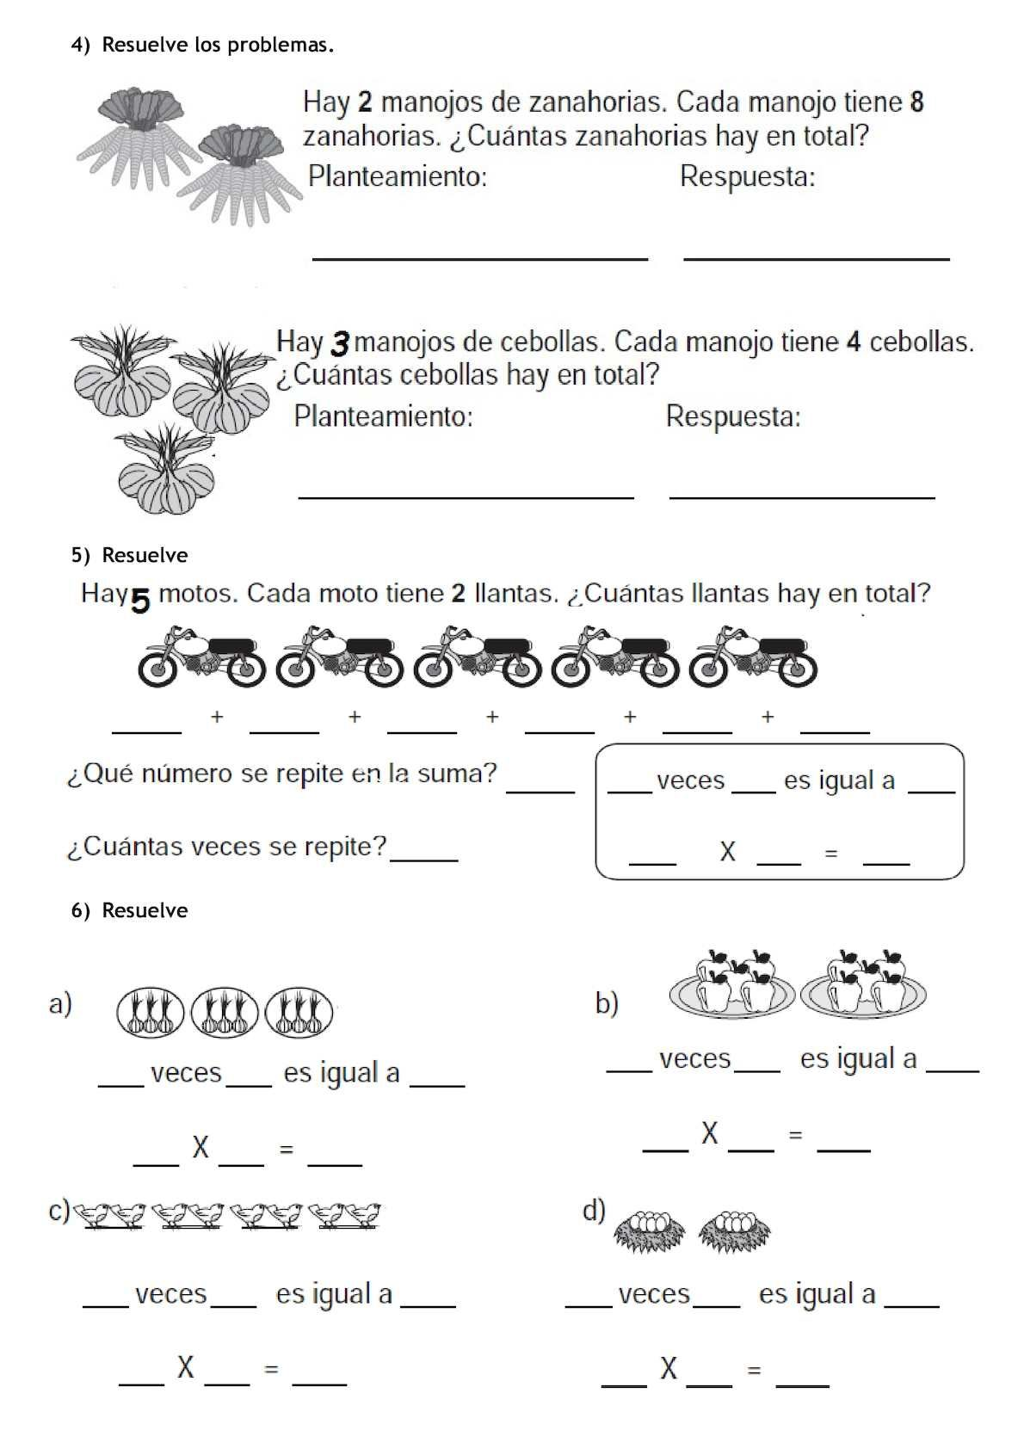](https://www.google.com/url?sa=i&url=https://www.pinterest.es/pin/356769601711417706/&psig=AOvVaw0fEWaIu1d6I8gCHTGJEikU&ust=1592603684209000&source=images&cd=vfe&ved=0CAIQjRxqFwoTCICvkJytjOoCFQAAAAAdAAAAABAz)RESPONDÉ Y ENVIÁ LAS RESPUESTAS POR EL CHAT DE LA PLATAFORMA

A) ¿CÓMO RESOLVISTE LA PRIMER SITUACIÓN?

B) ¿Y LA SEGUNDA?

C) SI TUVIERA 3 MANOJOS DE ZANAHORIAS ¿CUÁNTAS ZANAHORIAS TENDRÍA?

PODÉS DIBUJAR O HACERLO MENTALMENTE

4) UNÍ Y RESOLVÉ

3+3+3+3+3+3+3+3++3+3 = 4 VECES EL 4=

6+6+6+6+6+6+6 = 10 VECES EL 3=

4+4+4+4 = 7 VECES EL 6=

* TE DEJO UN JUEGO PARA RESOLVER SUMAS SUCESIVAS:

**¡TRABAJASTE EXCELENTE!!!!**